Jeu du UNO – Manuel Utilisateurs

GOLEBIEWSKI ADRIEN – PROJET IHM

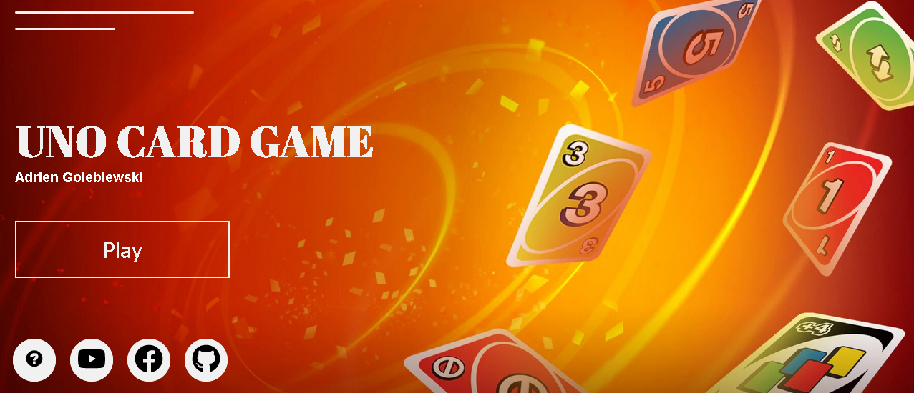

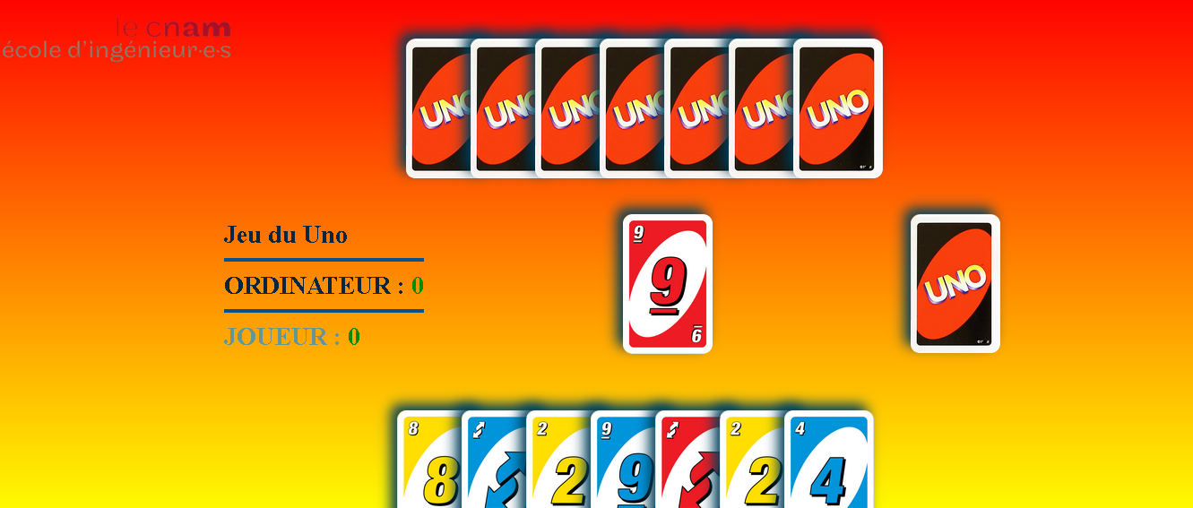

# A propos du jeu original du Uno

Le Uno est un jeu de cartes où les joueurs commencent avec le même nombre de cartes. Chaque joueur pose à son tour une carte qui a une incidence sur le tour suivant. Le premier joueur qui n'a plus de cartes à jouer est le gagnant. Voici une liste des règles de la version originale d'Uno, tirée de <https://www.unorules.com/>. Certains détails ont été omis pour des raisons de simplicité.

# Règles du Uno

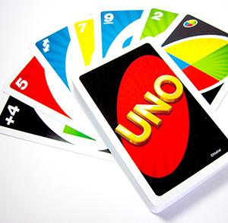 **Configuration :** Ce jeu est destiné à 2-10 joueurs, âgés de 7 ans et plus. Chaque joueur commence avec sept cartes, qui sont distribuées face cachée. Le reste des cartes est placé dans une pile de tirage, face cachée. À côté de cette pile, un espace doit être réservé aux piles des joueurs. La carte supérieure doit être placée dans la pile du joueur, et le jeu commence !

**Game Play:** Le premier joueur est normalement celui qui se trouve à gauche du croupier (vous pouvez également choisir le plus jeune joueur) et le jeu se déroule généralement dans le sens des aiguilles d'une montre. Chaque joueur regarde ses cartes et essaie de trouver la carte qui correspond à la carte précédemment jouée.

Vous devez faire correspondre soit le numéro, soit la couleur, soit le symbole ou l'action. Par exemple, si la pile contient une carte rouge qui est un 8, vous devez placer une carte rouge ou une carte avec un 8. Vous pouvez également jouer une carte Wild (qui peut modifier la couleur en jeu).

Si le joueur n'a pas de correspondance ou s'il choisit de ne jouer aucune de ses cartes alors qu'il pourrait avoir une correspondance, il doit tirer une carte de la pioche. Si cette carte peut être jouée, il la joue. Sinon, le jeu passe au tour de la personne suivante. Vous pouvez également jouer une carte “wild” ou une carte “wild” de la pioche à votre tour.

**Note:** Si la première carte retournée de la pile de tirage (pour former la pile de cartes jouées) est une carte d'action, l'action de cette carte s'applique et doit être exécutée par le premier joueur à partir (comme indiqué, c'est généralement le joueur à la gauche du croupier). Les exceptions sont si une carte Wild ou Wild Draw Four est retournée.

S'il s'agit d'une carte Wild, Mattel a maintenant déclaré que le premier joueur à commencer (généralement celui à la gauche du croupier), peut choisir n'importe quelle couleur pour commencer le jeu. Si la première carte est une carte Wild Draw Four, remettez-la dans la pile , mélangez le jeu et retournez une nouvelle carte. À tout moment, si la pioche est épuisée et que personne n'a encore gagné le tour, prenez la défausse, mélangez-la et retournez-la pour régénérer une nouvelle pioche.

Il y a deux façons différentes de jouer en ce qui concerne le tirage de nouvelles cartes.

Les règles officielles de l'Uno stipulent qu'après avoir tiré une carte, le joueur peut la jouer si elle est compatible, ou sinon, le jeu passe au joueur suivant. L'autre type de jeu est celui où les joueurs continuent à tirer des cartes jusqu'à ce qu'ils aient une correspondance, même si c'est 10 fois.

Le jeu continue jusqu'à ce qu'un joueur n'ait plus qu'une seule carte. Dès qu'un joueur n'a plus qu'une seule carte, il doit crier **"UNO !".** Si un autre joueur le surprend en train de ne pas dire "Uno" avant que le joueur suivant n'ait pris son tour, ce joueur doit piocher deux nouvelles cartes comme pénalité. En supposant que le joueur ne puisse pas jouer/défausser sa dernière carte et doive piocher, mais qu'après avoir pioché, il puisse jouer/défausser cette avant-dernière carte, le joueur doit répéter l'action de crier "Uno". En résumé, il faut répéter l'action d'annoncer "Uno" chaque fois qu'il ne reste qu'une carte.

Lorsqu'un joueur n'a plus de cartes, le tour de jeu est terminé, les points sont marqués et la partie recommence. Normalement, tout le monde essaie d'être le premier à atteindre 500 points, mais vous pouvez aussi choisir n'importe quel nombre de points pour gagner la partie, à condition que tout le monde soit d'accord.

**Action Cards:** Outre les cartes de chiffres, il existe plusieurs autres cartes qui permettent de mélanger le jeu. Elles sont appelées cartes Action ou Symbole.

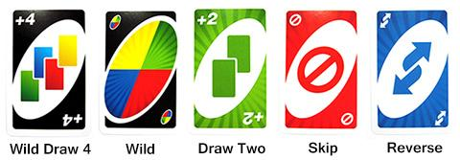

* **Reverse** – Si vous allez dans le sens des aiguilles d'une montre, passez dans le sens inverse des aiguilles d'une montre ou vice versa. Elle ne peut être jouée que sur une carte dont la couleur correspond ou sur une autre carte inversée. Si elle est retournée au début du jeu, le croupier commence, et le joueur à la droite du croupier est le suivant (normalement, ce serait le joueur à la gauche du croupier).
* **Skip** – Lorsqu'un joueur pose cette carte, le joueur suivant doit passer son tour. Elle ne peut être jouée que sur une carte dont la couleur correspond ou sur une autre carte Skip. Si elle est retournée au début du jeu, le premier joueur (à la gauche du donneur) perd son tour. Le joueur suivant à sa droite commence la partie à sa place.
* **Draw Two** – Lorsqu'une personne pose cette carte, le joueur suivant doit prendre deux cartes et renoncer à son tour. Elle ne peut être jouée que sur une carte dont la couleur correspond à la sienne, ou sur un autre Draw Two. Si elle est posée au début du jeu, le premier joueur tire deux cartes et perd son tour.
* **Wild** – Cette carte représente les quatre couleurs, et peut être placée sur n'importe quelle carte. Le joueur doit indiquer quelle couleur elle représentera pour le joueur suivant. Elle peut être jouée indépendamment du fait qu'une autre carte soit disponible. Si elle est retournée au début du jeu, le premier joueur choisit la couleur pour continuer le jeu.

**Récapitulatif - Contenu :**

**108 cartes** réparties comme suit :

19 cartes **bleues** - 0-9

19 cartes **vertes** - 0-9

19 cartes **rouges** - 0-9

19 cartes jaunes - 0-9

8 cartes " Draw Two +2 " : 2 cartes bleues, 2 cartes vertes, 2 cartes rouges et 2 cartes jaunes.

8 Cartes inversées - 2 cartes bleues, vertes, rouges et jaunes.

8 cartes saut de tour - 2 de chaque couleur (bleu, vert, rouge et jaune)

4 cartes Wild Choix couleur

4 cartes Wild Pioche +4 cartes

**Rappel but du jeu :**

**Être le premier joueur à marquer 100 points** à l’issu d’une ou plusieurs parties. Pour marquer des points, vous devez vous débarrasser de toutes les cartes de votre main avant votre ou vos adversaires. Vous marquez des points pour les cartes laissées dans les mains de vos adversaires. Une fois atteint plus de 100 points, vous gagnez le jeu !

**Marquage des points :**

Le premier joueur qui se débarrasse de ses cartes reçoit des points pour les cartes laissées dans les mains de ses adversaires, comme suit :

Toutes les cartes à chiffres (0-9) :

**Draw Two**...............................20 points

**Inverser**..................................20 points

**PasserSonTour**............................20 points

**Sauvage**........................................20 points

**Tirage sauvage quatre**......................20 points

* **Wild Draw Four** – Cette carte agit de la même manière que le joker, sauf que le joueur suivant doit également tirer quatre cartes et renoncer à son tour. Avec cette carte, vous ne devez pas avoir d'autres cartes à jouer de la même couleur que la carte jouée précédemment. Si vous jouez cette carte illégalement, vous pouvez être mis au défi par l'autre joueur de lui montrer votre main. S'il est coupable, vous devez tirer 4 cartes. Dans le cas contraire, le challenger doit tirer 6 cartes à la place. Si elle a été retournée au début du jeu, remettez cette carte dans la pioche, mélangez-la et retournez-en une nouvelle.

# A propos de la version développée

Notre version d'Uno s'inspire largement du jeu original et comprend la plupart des mêmes règles. Cependant, certains aspects peuvent être différents, comme la règle concernant l'appel d'uno (voir ci-dessous). En outre, il existe de nombreuses versions différentes du jeu Uno. Vous trouverez ci-dessous quelques règles que notre jeu suit et qui peuvent être différentes de celles de la version originale ou d'autres versions.

**Un jeu exclusivement en local contre l’ordinateur**

Par soucis de temps et de développement, l’application développée inclut uniquement des parties contre l’ordinateur. Le joueur n’a pas la possibilité de jouer une partie du Uno en ligne contre un autre joueur

**Appeler Uno**

Aucun appel au Uno ne sera réalisé par le joueur. Si l’avant dernière carte est jouée, un message ‘Uno” s’affichera pour prévenir les adversaires. Aucune intervention “clic” du joueur n’est donc nécessaire.

**Tirer jusqu'à ce qu'une carte valide soit trouvée**

Si vous n'avez pas de carte valide, vous devez tirer jusqu'à ce que vous en trouviez une pour jouer.

**Règles spéciales**

Il n'y a pas de règles spéciales dans cette version (par exemple, échange de cartes ou notion de “vies”).

**Draw + 4 color**

Lorsque l’on joue une carte Draw + 4 color, aucune couleur n’est à sélectionner. La carte jouée après le +4 conditionnera la couleur à suivre.

**Cartes injouables**

Dans votre pile, certaines cartes vous seront inutiles à des moments précis du jeu. Par exemple, lorsqu’un 6 rouge est joué par l’ordinateur, vous ne pouvez pas jouer un carte d’une autre couleur (autre que rouge) ou une carte qui n’est pas numérotée 6. Ces cartes injouables ne pourront donc pas être sélectionnés par le joueur (le clic ne fonctionnera pas)

**Comment lancer le jeu ?**

**Configuration requise**

Vous devez disposer d'un accès Internet pour télécharger le jeu. Une fois que vous aurez téléchargé le jeu, vous n'aurez pas besoin d'un accès Internet pour y jouer. Ce jeu peut être joué sur plusieurs navigateurs tels que Chrome, Firefox et Internet Explorer.

**Mise en place du jeu**

Lancer le serveur Easy Php et lancer le HTTP Server

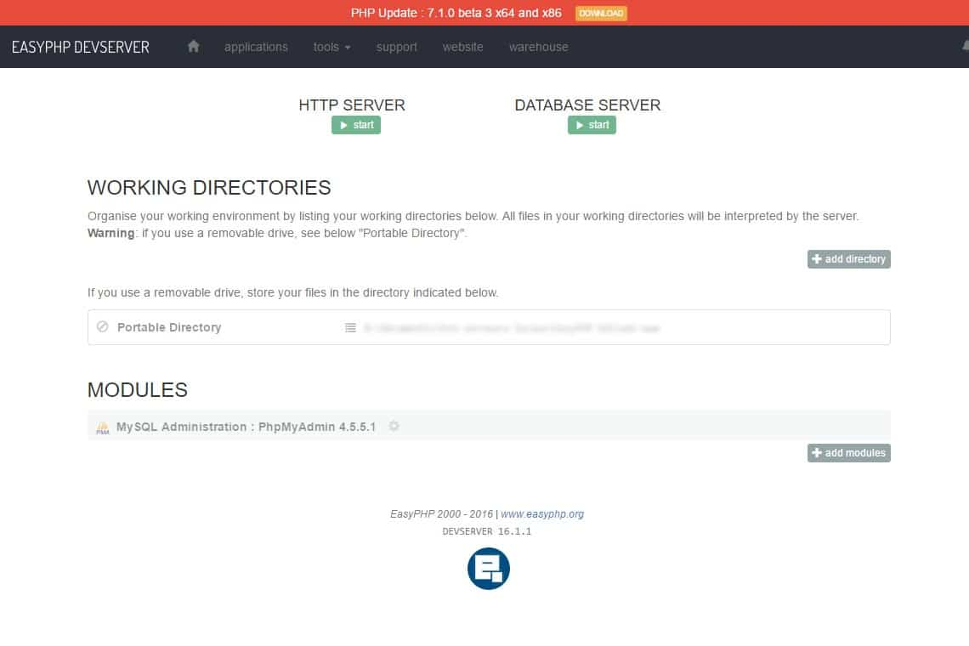

Accéder au Portable Directory et lancer le jeu en accédant au dossier :

La jeu se lancera au clic et affiche la page d’acceuil du jeu.

**Exemple de situations durant une partie**

Pour connaître les règles du jeu, veuillez lire la section "À propos du jeu original Uno" qui commence à la page 1. Il est également important de lire la section "À propos de cette version du jeu Uno" à la page 4. Vous trouverez ci-dessous un exemple de la façon dont se déroule le jeu.

**Exemple de partie**

|  |  |
| --- | --- |
|  | Le joueur 1 commence. La première carte du champ de jeu est toujours aléatoire, et dans ce cas, c'est un 4 jaune. Le joueur 1 doit jouer soit une couleur correspondante, un nombre, ou une carte spéciale valide. Ici, le joueur 1 peut uniquement choisir le jaune 8. Le joueur 1 décide de choisir le jaune 8. Pour ce faire, le joueur 1 fait glisser la souris sur la carte et clique avec le bouton gauche de la souris pour la jouer. |
|  | Le joueur 1 a joué la carte jaune 8, l’ordinateur a choisi de jouer un 0 jaune, et il est apparu par-dessus la carte 4 jaune jouée par le joueur 1.  Le joueur 1 doit maintenant jouer une autre carte valide. Son unique possibilité est de de joueur la carte Draw Jaune +2. En jouant cette carte, l’ordinateur va avoir 2 cartes supplémentaire de manière aléatoire dans sa main.  Aussi, il aura la possibilité de combiner la Draw Card Jaune avec la DrawCard Verte. L’ordinateur devra donc piocher 4 cartes |
|  | Les cartes vertes sont donc ainsi progressivement jouées.  Jusqu’a ce que le joueur n’ai plus qu’1 carte. Un message uno s’est ainsi affiché sur l’écran.  L’ordinateur a joué une carte 5 rouge ce aqui n’arrange pas le joueur. Il va devoir piocher 1 carte. |
|  | Le joueur arrive a jouer 2 cartes rouges succesives. L’ordinateur joue une carte bleu.  Heureusement, le joueur obtient en piochant et joue une carte de choix de couleur.  Lui restant qu’une carte rouge, il sélectionne à l’aide de la souris la couleur rouge dans le sélecteur |
|  | En jouant sa dernière carte rouge, le joueur gagne la 1ère partie.  Il récupére ainsi les points accumulés des cartes restantes de l’ordinateur.  Pour cette partie, le joueur récupère 82 points.  **Il suffit que le joueur gagne la prochaine partie en récupérant au moins 18 points pour qu’il gagne le jeu!** |

Attention ! En fonction des cartes restantes de l’ordinateur, le joueur peut très bien gagner le jeu entier en 2 voir 1 partie !

Jeu brutal (Draw Card jouée à chaque fois que tu la pioche) ou Jeu malin (utilisation des Draw Card qu’au dernier moment pour maximiser les points obtenus lors de gain d’une partie) ?

Libre donc à toi de choisir la bonne stratégie !

Profitez du jeu de cartes UNO avec des bruitages pour une meilleure expérience - et que le meilleur joueur ou le plus chanceux gagne !

Tu retrouveras l’ensemble des informations de ce projet ainsi qu’une règle plus détaillé du jeu classique du Uno sur la page d’accueil du jeu, en bas à gauche :

